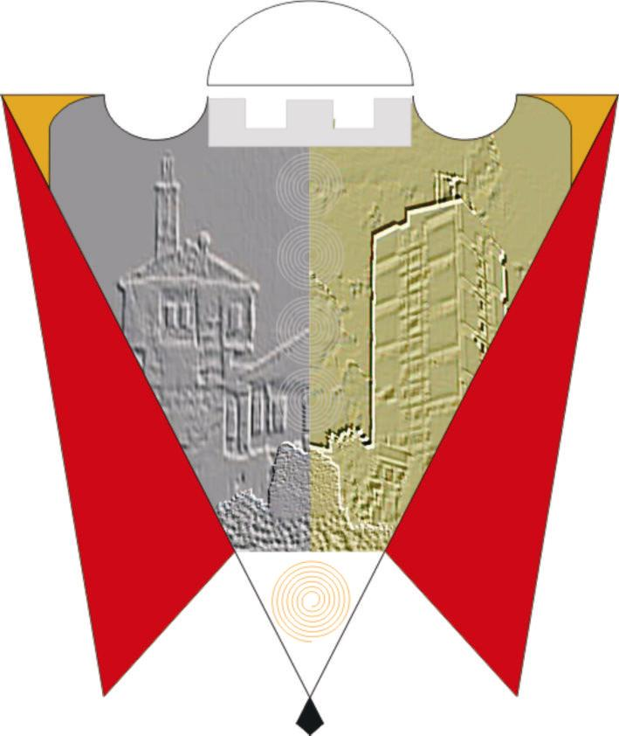
Republika e Kosovës Komuna e Gjilanit
Republika Kosova Opština Gnjilane
Republic of Kosovo Municipality of Gjilan
Gilan Belediyesi

Në pajtim me nenin 12.1 pika d) të Ligjit për Vetëqeverisjen Lokale nr. 03/L-040 (Gaz. Zyrtare e Republikës së Kosovës nr. 28/2008), nenit 38 pika 1.4 të Statutit të Komunës së Gjilanit 01. nr. 016-126211 të dt. 06.11.2014 me ndryshimet dhe plotësimet 01. 016-28448 të datës 22.03.2018, dhe në zbatim të nenit 10 të Rregullores për dhënien e titujve të nderit, çmimeve, mirënjohjeve dhe shpërblimeve 01.Nr.016-126660 të datës 26.11.2018, Kuvendi i Komunës së Gjilanit në mbledhjen e mbajtur me datën 05.09.2024, merr këtë:

V E N D I M
për emërimin e Komisionit për dhënien e titujve të nderit, çmimeve, mirënjohjeve dhe shpërblimeve

- Komisioni ka këtë përbërje:
  - Bardhyl Kadriu-LDK
  - Avdyl Demiri-LDK
  - Amire Isufi-LDK
  - Agim Hotnjani-LVV
  - Blerim Haziri-LVV
  - Fitim Rifati-PDK
  - Fazile Ramadani-AAK

- Komisioni në pajtim me rregulloren për dhënien e titujve të nderit, çmimeve, mirënjohjeve dhe shpërblimeve, do të bëjë vlerësimin e propozimeve për dhënien e titujve të nderit, çmimeve, mirënjohjeve dhe shpërblimeve, dhe po ashtu mund të nxjerrin edhe akte të veçanta të cilat në mënyrë të detajuar përcaktojnë procedurën e punës.

- Komisioni sipas nevojës i fton ekspertet nga lëmit e caktuara për ta ndihmuar në punën e Komisionit.

- Ky vendim hynë në fuqi 7 ditë pas publikimit në gjuhët zyrtare në ueb faqen e Komunës së Gjilanit.

01. Nr. _016-100439/24 Krysuesi i Kuvendit,
Gjilan, më 05.09.2024 ________________
/Kushtrim Kadriu/

